Anlass und Gegenstand freudiger Gewissheit
Calvins Prädestinationslehre

„Unter Vorbestimmung verstehen wir Gottes ewige Anordnung, vermöge deren er bei sich beschloss, was nach seinem Willen aus jedem (…) Menschen werden sollte! Denn die Menschen werden nicht alle mit der gleichen Bestimmung erschaffen, sondern den einen wird das ewige Leben, den anderen die ewige Verdammnis vorher zugeordnet.“ (Institutio III,21,5)
Die Behauptung, dass Gott alles vorherbestimmt hat, dass also unser Leben und der Lauf der Welt nach einem festen Plan voranschreiten, ist leicht missverständlich. Calvin selbst spricht von einem „furchtbaren Ratschluss“ und entwickelt seine Lehre von der Prädestination (Erwählung) deshalb nicht als eine Erklärung des Schicksals. Vielmehr will er einen Grund dafür legen, dass sich Menschen zur Gemeinde gehörig fühlen. Außerdem sieht er die Erwählung in einem Zusammenhang mit der Erlösung durch Jesus Christus. So wurde die Erwählungslehre für Calvin und die verfolgten Protestanten ein tröstlicher Gedanke.
Trost für die Verfolgten
Die damalige Kirche hatte die protestantischen Gläubigen exkommuniziert und behandelte sie als Ausgestoßene. Calvin wollte den Glaubenden „ein unerschütterliches Gefühl der persönlichen Gemeinschaft mit Gott vermitteln. Eine Gewissheit, die weder durch ein Individuum noch durch eine Institution ins Wanken gebracht werden kann.“ (Léopold Schümmer) Calvin verbindet mit der Prädestination die Gabe der Beharrlichkeit, des Standhaltens gegenüber den Verfolgern. „Sie ist es, welche die Hugenotten in der Zeit ihrer politischen Entmachtung nach dem Fall ihrer letzten Bastion La Rochelle (1628) aufrechterhalten hat.“ (Christian Link)
Für Calvin ist wichtig festzuhalten, dass Gott alleine für alles verantwortlich ist, dass er die Macht hat, uns in die eine oder andere Richtung zu lenken, dass er aber auch einen Plan und ein Ziel für diese Welt hat. Im Vordergrund dieses Denkens stehen die Fürsorge Gottes und die Entlastung des Menschen von Bußleistungen (mit der die mittelalterliche Kirche die Menschen unter Druck setzte).

Erwählung und Gnade
Die Lehre von der Prädestination ist keineswegs Erfindung Calvins. Damit, dass Gott nur einem Teil der Menschen den Glauben schenkt, nimmt Calvin einen Gedanken auf, der bereits bei Paulus im Römer- und Epheserbrief, bei Augustin und auch bei Luther in dessen Rechtfertigungslehre eine Rolle spielt. Was mit den Nichterwählten passiert, wird bei Calvin durchaus unterschiedlich beantwortet.
Als ein typisch calvinistisches Gedankengut wurde die Prädestinationslehre erst durch verhängnisvolle Fehlinterpretationen bekannt: „In einigen Versionen hat sie in nicht zu unterschätzendem Maße zu seelsorgerlichen Ängsten und Nöten und zu tiefsten Selbstzweifeln beigetragen, aber auch zu Überheblichkeit und Selbstgefälligkeit einer Schar von Christinnen und Christen, die sich im Gegensatz zu den „Anderen“ für die Auserwählten Gottes hielten“ (Margit Ernst-Habib). Solche Überheblichkeit ist aber alles andere als im Sinn Calvins. Für ihn ist die Erwählung im Gegenteil ein Anlass zu tiefer Demut. An mehreren Stellen verbietet Calvin es ausdrücklich, über die Anzahl der Erwählten und Verstoßenen zu spekulieren oder über den eigenen und den Stand anderer Menschen Mutmaßungen anzustellen. „Die Prädestination präsentiert sich nie als Erklärung, sondern als Geheimnis, welches Gott und den Menschen umhüllt.“ (Léopold Schümmer).
Prädestination im Calvinismus
Der Hugenotte Pierre Dumoulin (1632) schreibt: „Die Gewissheit, dass wir standhalten, stützt sich auf das absolute Dekret der Erwählung.“
Das Zweite Helvetische Bekenntnis von 1566 hält in Kapitel X fest:
"Obwohl nur Gott weiß, wer die Seinen sind und da und dort [in der Schrift] die geringe Zahl der Erwählten erwähnt wird, muß man doch für alle das Beste hoffen und darf nicht vorschnell jemanden den Verworfenen beizählen."
Eine heutige Bewertung
„Calvins Lehre von der Prädestination unterstreicht die Souveränität Gottes und bringt gleichzeitig Gottes Liebe zum Ausdruck, die er den Menschen in Jesus Christus erklärt.“ (Reiner Rohloff)
Das Gegenüber ist überwunden
Im 20. Jahrhundert entwarf Karl Barth die Lehre von der Prädestination von neuem, indem er Erwählung und Verwerfung als Handeln Gottes an Jesus Christus auslegte: „Christus ist der Erwählte und auch der Verworfene. In ihm sind wir erwählt, es kann daher kein Gegenüber von Erwählten und Verworfenen unter den Menschen geben.“ (Margit Ernst-Habib)
Dass so zu denken im Sinn Calvins ist, zeigt ein Zitat aus einer Predigt, die er 1551 vor den Genfer Pfarrern hielt und in der er die Rechtfertigung aus Gnade in einen direkten Zusammenhang mit der Erwählung stellt: „Sind wir nun aber in ihm erwählt, so werden wir die Gewißheit unserer Erwählung nicht in uns selber finden, ja auch nicht in Gott, dem Vater, wenn wir ihn uns für sich allein, ohne den Sohn vorstellen! Christus ist also der Spiegel, in dem wir unsere Erwählung anschauen sollen und es ohne Täuschung vermögen!“
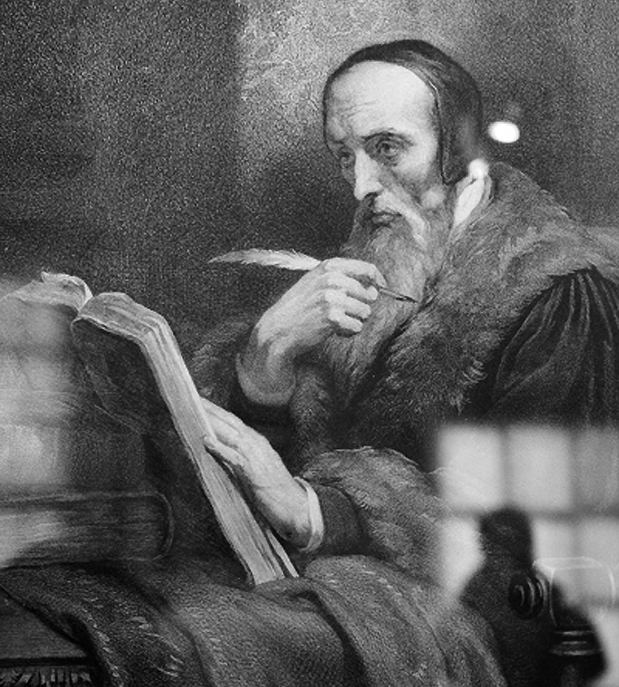

Foto

Weiter lesen?
Johannes Calvin, Institutio. Unterricht in der christlichen Religion, über die Vorsehung I,15-17 und über die Erwählung III, 21-24.
Im Internet unter www.calvin-institutio.de
Léopold Schümmer, Die Prädestination.
Margit Ernst-Habib, Die Lehre von der Prädestination – die Erwählungslehre. Ein Überblick von Johannes Calvin über Karl Barth bis Letty Russell.
Beides unter www.reformiert-info.de – Wissen – Glauben – Vorsehung
Christian Link, Erwählung und Prädestination,
in: M.E. Hirzel, M. Sallmann (Hg.), 1509-Johannes Calvin-2009. Sein Wirken in Kirche und Gesellschaft. Essays zum 500. Geburtstag, Zürich 2008,
Reiner Rohloff, Calvin kennen lernen. Göttingen 2008
Das ganze Calvinjahr und alle wichtigen Informationen, Material und Amüsantes über Calvin im Internet:
www.reformiert-info.de/calvin
Georg Rieger und Barbara Schenck

